Друзья!
Приветствуем Вас на школьном этапе Всероссийской олимпиады по экономике!
Внимательно читайте задания, условия задачи, требования к показу решения. В качестве черновика используйте оборотную сторону листа с заданиями.
Для ответов используйте «Бланк ответов», впишите фамилию, имя, класс и номер ОУ.
Решите кроссворд
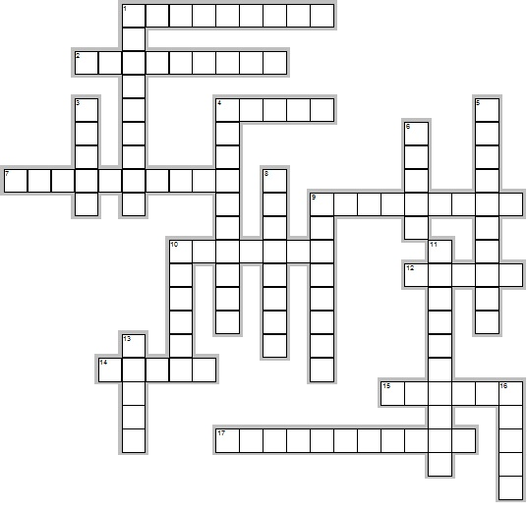
По горизонтали
1. Процедура отчуждения имущества.
2. Бумажные деньги периода Великой французской революции; обращались в 1789-1797 гг.
4. Официальное письменное извещение об изменении при взаимных расчетах, направляемое одним контрагентом другому контрагенту.
7. Бумажные деньги; появились в связи с развитием товарного производства и экономической целесообразностью изъятия из обращения (в качестве денег) золота и других металлов.
9. Копия расписки о получении денег.
10. Лицо, которое гарантирует платеж по векселю (или чеку) посредством аваля.
12. Любая собственность организации: машины и оборудование, здания, запасы, банковские вклады и инвестиции в ценные бумаги, патенты
14. Лицевая сторона монеты
15. Надпись на векселе (ином расчетном документе), удостоверяющая, что оплата по этому векселю должна быть произведена при его предъявлении или по истечении определенного срока со дня его предъявления.
17. Восстановление прав из утраченных ценных бумаг на предъявителя и ордерных путем признания их уничтоженными.

По вертикали
1. Уведомление опционному райтеру об использовании опциона владельцем с указанием, что следует получить райтеру по условиям контракта.
3. Вид косвенных (включаемых в цену или тариф) налогов на товары, преимущественно массового потребления, услуги частных предприятий; оплачиваются покупателями (потребителями).
4. Подтверждение, заверение счетов и/либо документов.
5. Лицо, которое проводит аукцион.
6. Ценная бумага, удостоверяющая долевое участие ее владельца в капитале коммерческой организации, созданной в форме акционерного общества и дающая право на получение некоторой части прибыли в виде дивиденда, на участие в управлении делами акционерного общества и на часть имущества, оставшегося после его ликвидации.
8. Владелец акций, получающий прибыль по ним в виде дивидендов.
9. Доверенный представитель, который оказывает юридические услуги своему доверителю.
10. Сокращенное обозначение названия «Ассоциированные банки Европейской корпорации».
11. Условное денежное обязательство банка, выдаваемое по поручению клиента в пользу его контрагента по договору; одно из основных средств безналичных расчетов.
13. В гражданском праве вексельное поручительство или гарантия платежа по чеку, сделанные третьим лицом в виде особой гарантийной записи.
16. Денежная сумма или какая-либо иная имущественная ценность, выдаваемая досрочно в счет условленных платежей или предстоящих расходов.

Задача
Кот Матроскин продает на базаре молоко. Потенциальных покупателей четверо, каждый из них согласен купить ровно 1 литр. Первый покупатель согласен заплатить не более 20 руб. за литр, второй – не более 30 руб. за литр, третий – не более 40 руб. за литр, четвертый – не более 50 руб. за литр. Для простоты будем считать, что цена 1 литра молока выражается целым числом рублей. При какой цене одного литра молока (одинаковой для всех покупателей) кот Матроскин получит максимальную выручку? Запишите решение и ответ.

